Депутаты муниципалитета

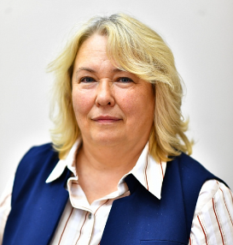
Агашина Светлана Анатольевна
Родилась 14 февраля 1966 года в городе Ярославле.
Образование
Окончила Ярославский государственный медицинский институт по специальности «Фармация» » в 1989 году.
Трудовая деятельность
Генеральный директор ООО «Социальная аптека», индивидуальный предприниматель
Депутатское объединение
Депутатская группа «Фракция «Единая Россия»
Деятельность в муниципалитете
Постоянная комиссия по социальной политике
Избирательный округ
Избирательный округ № 18

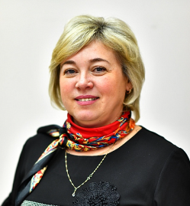
Боголюбова Евгения Вячеславовна
Родилась 24 октября 1973 года в городе Ярославле.
Образование
В 2007 году окончила Национальный институт Екатерины Великой по специальности «Культурология»
Трудовая деятельность
МАУ ДК «Гамма», директор
Депутатское объединение
Депутатская группа «Фракция «Единая Россия»
Деятельность в муниципалитете
Постоянная комиссия по вопросам жилищно-коммунального хозяйства и благоустройства.
Постоянная комиссия по социальной политике.
Избирательный округ
Избирательный округ № 12

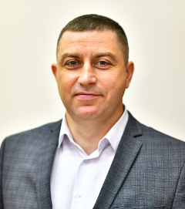
Будников Андрей Геннадьевич
Родился 11 мая 1984 года в городе Ржев Тверской области.
Образование
Окончил Тверской государственный технический университет по специальности «Ремонт транспортных и технических машин» в 2006 году.
Трудовая деятельность
ООО «Велес», генеральный директор
Депутатское объединение
Депутатская группа «Фракция «Единая Россия»
Деятельность в муниципалитете
Постоянная комиссия по бюджету, финансам и налоговой политике.
Заместитель председателя постоянной комиссии.

Избирательный округ
Избирательный округ № 19

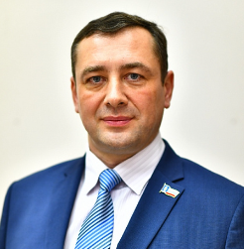
Волончунас Дмитрий Викторович
Родился 15 декабря 1972 года в городе Ярославле.
Образование
Окончил: Ярославский государственный технический университет по специальности «Двигатели внутреннего сгорания» в 1995 году; Ярославский филиал Всесоюзного заочного финансово-экономического института по специальности «Банки, банковская деятельность» в 2004 году.
Трудовая деятельность
АО «Ярославльзаказчик», генеральный директор.
Депутатское объединение
Депутатская группа «Фракция «Единая Россия»
Деятельность в муниципалитете
Постоянная комиссия по вопросам жилищно-коммунального хозяйства и благоустройства.
Постоянная комиссия по экономике и развитию города.

Заместитель председателя постоянной комиссии.
Избирательный округ
Избирательный округ № 25

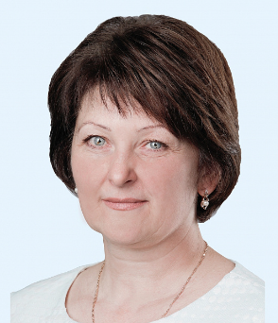
Волчихина Инна Валентиновна
Родилась 8 ноября 1966 года в городе Ярославле.
Образование
Окончила: Ярославский государственный педагогический институт им. К.Д. Ушинского по специальности «Физика и математика» в 1989 году; Государственное учреждение «Ярославский институт повышения квалификации руководящих работников и специалистов химической и нефтехимической промышленности» по специальности «Управление персоналом» в 2003 году.
Трудовая деятельность
МОУ «Средняя школа № 27», директор.
Депутатское объединение
Депутатская группа «Фракция «Единая Россия»
Деятельность в муниципалитете
Постоянная комиссия по социальной политике.
Заместитель председателя постоянной комиссии.
Постоянная комиссия по экономике и развитию города.
Избирательный округ
Избирательный округ № 7

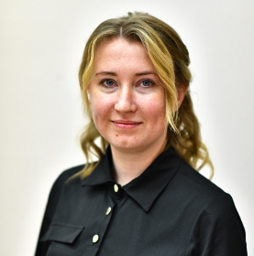
Герасименко Алена Анатольевна
Родилась 17 сентября 1990 года в городе Ярославле.
Образование
Окончила Ярославский государственный университет им П.Г. Демидова по специальности «Политология» в 2012 году по специальности «Юриспруденция» в 2015 году.
Трудовая деятельность
Индивидуальный предприниматель.
Депутатское объединение
Депутатская группа «Фракция «Единая Россия»
Деятельность в муниципалитете
Постоянная комиссия по вопросам жилищно-коммунального хозяйства и благоустройства.
Заместитель председателя постоянной комиссии.
Постоянная комиссия по вопросам управления и распоряжения муниципальной собственностью.
Избирательный округ
Избирательный округ № 36

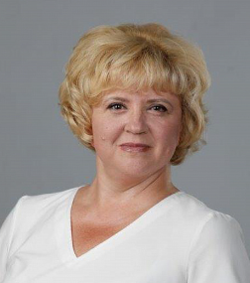
Дмитриева Любовь Валентиновна
Родилась 10 сентября 1972 года в городе Ярославле.
Образование
Окончила Ярославский государственный педагогический институт им. К.Д. Ушинского по специальности «Русский язык и литература» в 1997 году.
Трудовая деятельность
МОУ «Средняя школа № 26», директор
Депутатское объединение
Депутатская группа «Фракция «Единая Россия»
Деятельность в муниципалитете
Постоянная комиссия по социальной политике.
Заместитель председателя постоянной комиссии.
Избирательный округ
Избирательный округ № 10

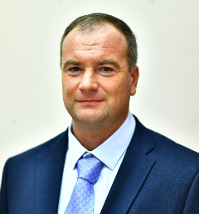
Ерофеев Александр Юрьевич
Родился 5 декабря 1974 года в поселке Бисер Горнозаводского района Пермской области.
Образование
Окончил Ивановский государственный энергетический университет по специальности «Электроснабжение промышленных предприятий» в 1996 году.
Трудовая деятельность
ООО «АДС», технический директор.
Депутатское объединение
Деятельность в муниципалитете
Постоянная комиссия по бюджету, финансам и налоговой политике.
Постоянная комиссия по вопросам жилищно-коммунального хозяйства и благоустройства.
Постоянная комиссия по экономике и развитию города.
Избирательный округ
Избирательный округ № 33

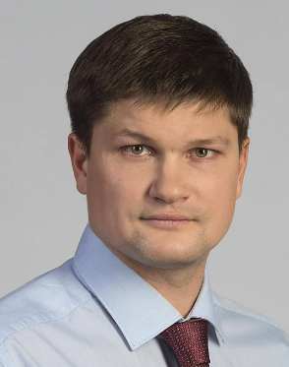
Забирко Александр Викторович
Родился 15 июля 1983 года в городе Ярославле.
Образование
Окончил: Ярославский государственный технический университет по специальности «Автоматизация технологических процессов и производств» в 2005 году; Российскую академию народного хозяйства и государственной службы при Президенте РФ по специальности «Государственное и муниципальное управление» в 2012 году.
Трудовая деятельность
АО «Ремонтно-эксплуатационный участок № 16», директор.
Депутатское объединение
Депутатская группа «Фракция «Единая Россия».
Деятельность в муниципалитете
Постоянная комиссия по вопросам управления и распоряжения муниципальной собственностью Председатель постоянной комиссии.
Избирательный округ
Избирательный округ № 34

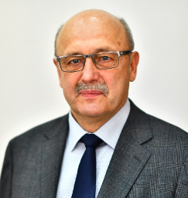
Калинин Сергей Григорьевич
Родился 3 октября 1958 года в городе Ярославле.
Образование
Окончил Ивановский ордена «Знак Почета» энергетический институт имени В.И. Ленина по специальности «Электрические сети и системы» в 1981 году; Современную гуманитарную академию в г. Москва по специальности «Экономика» в 2005 году.
Трудовая деятельность
Муниципалитет города Ярославля, председатель.
Депутатское объединение
Депутатская группа «Фракция «Единая Россия»
Деятельность в муниципалитете
Постоянная комиссия по бюджету, финансам и налоговой политике
Постоянная комиссия по вопросам городского самоуправления, законности и правопорядка.
Постоянная комиссия по вопросам управления и распоряжения муниципальной собственностью.
Постоянная комиссия по социальной политике.
Постоянная комиссия по экономике и развитию города.
Избирательный округ
Территориальная группа № 29

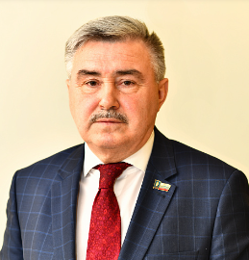
Каширин Анатолий Анатольевич
Родился 9 декабря 1958 года в селе Б. Никольское, Добринского района Липецкой области.
Образование
Окончил Коломенское высшее артиллерийское командное училище в 1980 году.
Трудовая деятельность
Правительство ЯО, помощник депутата Государственной Думы РФ А.Н. Грешневикова.
Депутатское объединение
Деятельность в муниципалитете
Постоянная комиссия по бюджету, финансам и налоговой политике.
Постоянная комиссия по экономике и развитию города.
Избирательный округ
Избирательный округ № 21

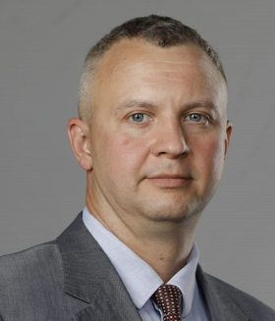
Кузнецов Михаил Александрович
Родился 29 июля 1981 года в городе Ярославле.
Образование
Окончил Ярославский государственный университет им П.Г. Демидова по специальности «Политология» в 2003 году.
Трудовая деятельность
ООО «Технофлекс», директор по развитию.
Депутатское объединение
Депутатская группа «Фракция «Единая Россия»
Деятельность в муниципалитете
Постоянная комиссия по вопросам жилищно-коммунального хозяйства и благоустройства.
Постоянная комиссия по экономике и развитию города.
Постоянная комиссия по вопросам управления и распоряжения муниципальной собственностью

Заместитель председателя постоянной комиссии
Избирательный округ
Избирательный округ № 4

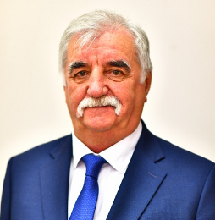
Куликов Николай Александрович
Родился 30 декабря 1955 года в городе Ярославле.
Образование
Окончил Ярославский педагогический институт им. К.Д. Ушинского по специальности «Физическая культура» в 1977 году; Московский социально-гуманитарный институт по специальности «Менеджмент в сфере образования» в 2014 году.
Трудовая деятельность
МУ СШОР № 3 им. В.И. Русанова, директор
Депутатское объединение
Депутатская группа «Фракция «Единая Россия»
Деятельность в муниципалитете
Постоянная комиссия по вопросам жилищно-коммунального хозяйства и благоустройства.
Постоянная комиссия по социальной политике.
Избирательный округ
Избирательный округ № 22

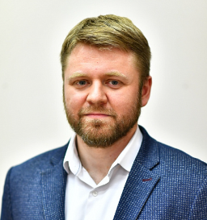
Липартелиани Зураби Гочаевич
Родился 2 июля 1986 года в городе Ярославле.
Образование
Окончил Ярославский государственный университет им П.Г. Демидова по специальности «История» в 2008 году.
Трудовая деятельность
МОУ «Средняя школа № 57», директор.
Депутатское объединение
Депутатская группа «Фракция «Единая Россия»
Деятельность в муниципалитете
Постоянная комиссия по социальной политике.
Постоянная комиссия по экономике и развитию города.
Постоянная комиссия по вопросам городского самоуправления, законности и правопорядка
Избирательный округ
Избирательный округ № 27

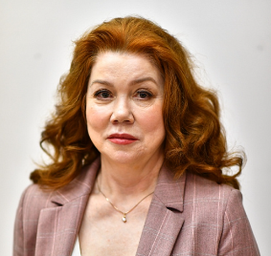
Лихачева Надежда Александровна
Родилась 30 мая 1959 года в д. Масленково Октябрьского района Костромской области.
Образование
Окончила Ярославский медицинский институт по специальности «Лечебное дело» в 1984 году.
Трудовая деятельность
Фонд поддержки ветеранов автотранспортной отрасли «Автотранспортник», директор.
Депутатское объединение
Депутатская группа «Фракция «Единая Россия»
Деятельность в муниципалитете
Постоянная комиссия по бюджету, финансам и налоговой политике.
Постоянная комиссия по социальной политике
Заместитель председателя постоянной комиссии.
Постоянная комиссия по бюджету, финансам и налоговой политике
Избирательный округ
Избирательный округ № 31

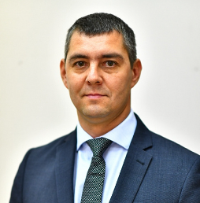
Любомиров Владислав Владимирович
Родился 28 февраля 1980 года в городе Ижевске.
Образование
Окончил Ярославский государственный технический университет по специальности «Химическая технология органических веществ» в 2002 году.
Трудовая деятельность
АО «Хром», заместитель генерального директора по снабжению и общим вопросам.
Депутатское объединение
Депутатская группа «Фракция «Единая Россия»
Деятельность в муниципалитете
Постоянная комиссия по вопросам жилищно-коммунального хозяйства и благоустройства.
Постоянная комиссия по вопросам управления и распоряжения муниципальной собственностью.
Избирательный округ
Избирательный округ № 26

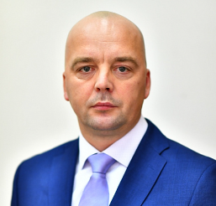
Маврычев Михаил Александрович
Родился 24 апреля 1979 года в городе Ярославле.
Образование
Окончил Ярославский государственный педагогический институт им. К.Д. Ушинского по специальности «Физическая культура» в 2014 году.
Трудовая деятельность
ЗАО «Ярославский аграрно-промышленный центр», директор.
Депутатское объединение
Депутатская группа «Фракция «Единая Россия»
Деятельность в муниципалитете
Постоянная комиссия по вопросам городского самоуправления, законности и правопорядка.

Постоянная комиссия по социальной политике Председатель постоянной комиссии
Избирательный округ
Избирательный округ № 2

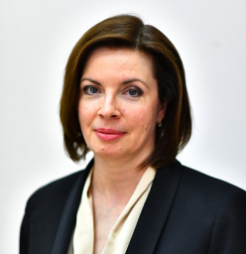
Майнугина Екатерина Витальевна
Родилась 6 февраля 1974 года в городе Рыбинске Ярославской области.
Образование
Окончила Костромской государственный педагогический институт им. Н.А.Некрасова по специальности «Музыка» в 1998 году; НОУ ВПО «Институт управления» по специальности «Менеджмент организации» в 2011 году.
Трудовая деятельность
МАУ ДК «Нефтяник», директор.
Депутатское объединение
Депутатская группа «Фракция «Единая Россия»
Деятельность в муниципалитете
Постоянная комиссия по вопросам городского самоуправления, законности и правопорядка
Постоянная комиссия по бюджету, финансам и налоговой политике
Постоянная комиссия по социальной политике
Избирательный округ
Избирательный округ № 23

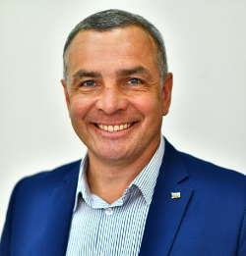
Малютин Алексей Геннадьевич
Родился 17 октября 1973 года в городе Ярославле.
Образование
Окончил Российский государственный гуманитарный университет по специальности «Юриспруденция» в 2002 году.
Трудовая деятельность
Муниципалитет города Ярославля, заместитель председателя.
Депутатское объединение
Депутатская группа «Фракция «Единая Россия»
Деятельность в муниципалитете
Постоянная комиссия по бюджету, финансам и налоговой политике.
Постоянная комиссия по вопросам жилищно-коммунального хозяйства и благоустройства. Председатель постоянной комиссии.
Постоянная комиссия по вопросам управления и распоряжения муниципальной собственностью.
Избирательный округ
Избирательный округ № 16

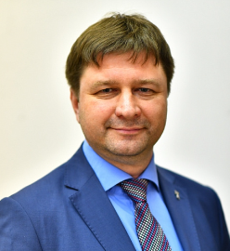
Ненилин Олег Евгеньевич
Родился 10 марта 1977 года в городе Гаврилов-Яме Ярославской области.
Образование
Окончил Ивановский государственный университет по специальности «Юриспруденция» в 1999 году.
Трудовая деятельность
Муниципалитет города Ярославля, заместитель председателя.
Депутатское объединение
Депутатская группа «Фракция «Единая Россия»
Деятельность в муниципалитете
Постоянная комиссия по бюджету, финансам и налоговой политике.
Постоянная комиссия по вопросам городского самоуправления, законности и правопорядка.Председатель постоянной комиссии.
Постоянная комиссия по вопросам жилищно-коммунального хозяйства и благоустройства.
Избирательный округ
Избирательный округ № 37

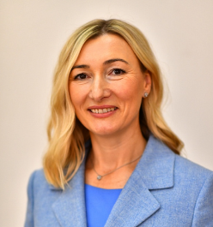
Обухова Татьяна Вячеславовна
Родилась 22 декабря 1977 года в городе Кадникове Сокольского района Вологодской области.
Образование
Окончила Ярославский государственный педагогический институт им. К.Д. Ушинского по специальности «Социальная педагогика» в 2004 году.
Трудовая деятельность
МАУ «Институт развития стратегических инициатив», директор.
Депутатское объединение
Депутатская группа «Фракция «Единая Россия»
Деятельность в муниципалитете
Постоянная комиссия по вопросам городского самоуправления, законности и правопорядка.
Заместитель председателя постоянной комиссии.
Постоянная комиссия по социальной политике.
Избирательный округ
Избирательный округ № 8

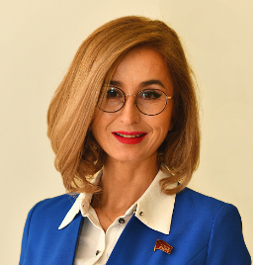
Овод Евгения Александровна
Родилась 14 сентября 1976 года в поселке Бор Туруханского района Краснодарского края.
Образование
Окончила Ярославский государственный технический университет по специальности «Архитектура» в 2002 году; МАУ «Институт развития стратегических инициатив» по специальности «Государственное и муниципальное управление» в 2020 году.
Трудовая деятельность
Международная академия бизнеса и новых технологий, старший преподаватель.
Депутатское объединение
Деятельность в муниципалитете
Постоянная комиссия по вопросам городского самоуправления, законности и правопорядка.
Заместитель председателя постоянной комиссии.
Постоянная комиссия по социальной политике.
Постоянная комиссия по экономике и развитию города.
Избирательный округ
Избирательный округ № 24

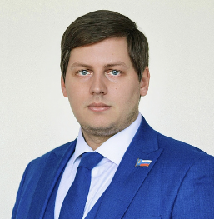
Пятковский Игорь Витальевич
Родился 25 января 1992 года в городе Ярославле.
Образование
Средняя школа № 25 города Ярославля.
Трудовая деятельность
Индивидуальный предприниматель.
Депутатское объединение
Депутатская группа «Фракция «Единая Россия»
Деятельность в муниципалитете
Постоянная комиссия по вопросам управления и распоряжения муниципальной собственностью.
Постоянная комиссия по социальной политике.
Постоянная комиссия по вопросам городского самоуправления, законности и правопорядка
Избирательный округ
Избирательный округ № 38

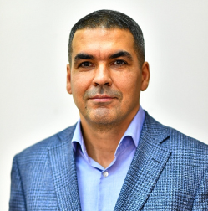
Рудь Вячеслав Владимирович
Родился 26 мая 1974 года в селе Парипси Попельнянского района Житомирской области Украинской ССР.
Образование
Окончил Ярославское высшее военное финансовое училище имени генерала армии А.В. Хрулева по специальности «Финансовое обеспечение войск» в 1995 году.
Трудовая деятельность
Индивидуальный предприниматель.
Депутатское объединение
Деятельность в муниципалитете
Постоянная комиссия по вопросам жилищно-коммунального хозяйства и благоустройства.
Постоянная комиссия по вопросам управления и распоряжения муниципальной собственностью.
Постоянная комиссия по экономике и развитию города.Заместитель председателя постоянной комиссии.
Избирательный округ
Избирательный округ № 6

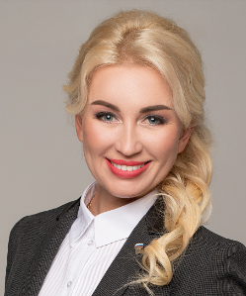
Румянцева Ольга Владимировна
Родилась 9 апреля 1979 года в городе Ярославле.
Образование
Окончила Ярославский государственный педагогический институт им. К.Д. Ушинского по специальности «Дошкольная педагогика и психология» в 2013 году; Московский социально-гуманитарный институт по специальности «Менеджмент в сфере образования» в 2013 году.
Трудовая деятельность
МДОУ «Детский сад № 55», заведующий.
Депутатское объединение
Депутатская группа «Фракция «Единая Россия» Заместитель руководителя.
Деятельность в муниципалитете
Постоянная комиссия по бюджету, финансам и налоговой политике.
Постоянная комиссия по социальной политике.
Постоянная комиссия по экономике и развитию города.
Избирательный округ
Избирательный округ № 1

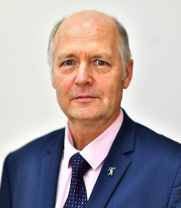
Смоленский Сергей Леонидович
Родился 2 декабря 1960 года в городе Ярославле.
Образование
Окончил Ярославский государственный политехнический институт по специальности «Промышленное и гражданское строительство» в 1983 году.
Трудовая деятельность
ООО «СпектрИнвестСтрой», генеральный директор.
Депутатское объединение
Депутатская группа «Фракция «Единая Россия» Руководитель.
Деятельность в муниципалитете
Постоянная комиссия по бюджету, финансам и налоговой политике. Председатель постоянной комиссии.
Постоянная комиссия по вопросам жилищно-коммунального хозяйства и благоустройства.
Избирательный округ
Избирательный округ № 13

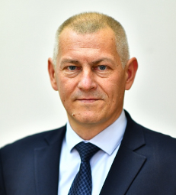
Степанов Андрей Михайлович
Родился 1 августа 1974 года в городе Ярославле.
Образование
Окончил Международную академию бизнеса и новых технологий по специальности «Государственное и муниципальное управление» в 2016 году.
Трудовая деятельность
МБУ «Горзеленхозстрой», первый заместитель директора
Депутатское объединение
Депутатская группа «Фракция «Единая Россия»
Деятельность в муниципалитете
Постоянная комиссия по вопросам жилищно-коммунального хозяйства и благоустройства.
Постоянная комиссия по экономике и развитию города.
Избирательный округ
Избирательный округ № 17

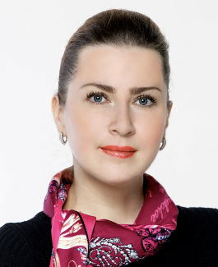
Сурова Любовь Викторовна
Родилась 18 марта 1981 года в городе Рыбинске Ярославской области.
Образование
Окончила: Ярославский государственный университет им П.Г. Демидова по специальности «Юриспруденция» в 2004 году; Российскую академию народного хозяйства и государственной службы при Президенте РФ по специальности «Государственное и муниципальное управление» в 2012 году; Институт государственной службы и управления по специальности «Экономическая политология» в 2019 году.
Трудовая деятельность
Общество с ограниченной ответственностью «Служба Заказчика», заместитель директора по юридическим вопросам и взаимодействию с органами государственной власти.
Депутатское объединение
Депутатская группа «Фракция «Единая Россия»
Деятельность в муниципалитете
Постоянная комиссия по социальной политике.

Заместитель председателя постоянной комиссии
Постоянная комиссия по вопросам управления и распоряжения муниципальной собственностью

Заместитель председателя постоянной комиссии
Избирательный округ
Избирательный округ № 20

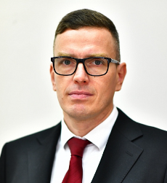
Тубашов Василий Викторович
Родился 5 сентября 1977 года в городе Москве.
Образование
Окончил Российский государственный медицинский университет Министерства здравоохранения РФ по специальности «Педиатрия» в 2002 году, ординатуру по специальности «Хирургия» в 2005 году, очную аспирантуру по специальности «Хирургия» в 2008 году. Кандидат медицинских наук (2010 г.)
Трудовая деятельность
Государственное бюджетное учреждение здравоохранения Московской области «Бюро судебно-медицинской экспертизы», начальник
Депутатское объединение
Депутатская группа «Фракция «Единая Россия»
Деятельность в муниципалитете
Постоянная комиссия по социальной политике.
Избирательный округ
Избирательный округ № 14

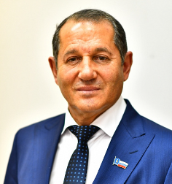
Халтян Миша Агмадович
Родился 8 января 1961 года в селе Кабахтапа Талинского района Армянской ССР.
Образование
Окончил: Грузинский ордена Трудового Красного Знамени политехнический институт им. В.И. Ленина в 1990 году, университет Российской академии образования по специальности «Юриспруденция» в 2012 году.
Трудовая деятельность
ООО «Сайран», генеральный директор.
Депутатское объединение
Депутатская группа «Фракция «Единая Россия»
Деятельность в муниципалитете
Постоянная комиссия по экономике и развитию города.
Заместитель председателя постоянной комиссии.
Избирательный округ
Избирательный округ № 35

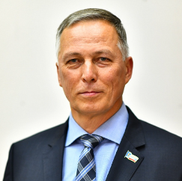
Черепанин Александр Иванович
Родился 8 января 1967 года в городе Ярославле.
Образование
Окончил Московский юридический институт по специальности «Юриспруденция» в 1992 году.
Трудовая деятельность
Индивидуальный предприниматель.
Депутатское объединение
Депутатская группа «Фракция «Единая Россия» Заместитель руководителя.
Деятельность в муниципалитете
Постоянная комиссия по вопросам жилищно-коммунального хозяйства и благоустройства. Заместитель председателя постоянной комиссии.
Избирательный округ
Избирательный округ № 28

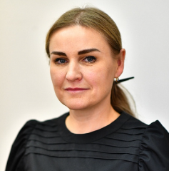
Чернявская Вера Анатольевна
Родилась 2 октября 1978 года в городе Ярославле.
Образование
Окончила Ярославский государственный университет им. П.Г. Демидова по специальности «Прикладная математика» в 2000 году, по специальности «Бухгалтерский учет и аудит» в 2002 году.
Трудовая деятельность
АО «Управляющая организация многоквартирными домами Дзержинского района», директор.
Депутатское объединение
Депутатская группа «Фракция «Единая Россия»
Деятельность в муниципалитете
Постоянная комиссия по вопросам жилищно-коммунального хозяйства и благоустройства.
Заместитель председателя постоянной комиссии.
Постоянная комиссия по экономике и развитию города.
Избирательный округ
Избирательный округ № 5

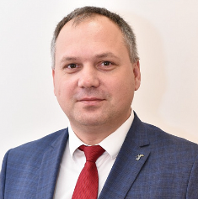
Шабанов Михаил Алексеевич
Родился 25 августа 1977 года в городе Ярославле.
Образование
Окончил Ярославский государственный технический университет по специальности «Профессиональное обучение» в 1999 году; Международную академию бизнеса и новых технологий по специальности «Финансы и кредит» в 2002 году.
Трудовая деятельность
АО «Ярославль-Резинотехника», генеральный директор.
Депутатское объединение
Депутатская группа «Фракция «Единая Россия»
Деятельность в муниципалитете
Постоянная комиссия по экономике и развитию города.
Избирательный округ
Избирательный округ № 11

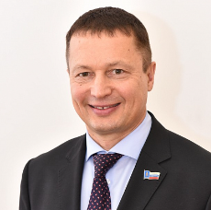
Шлапак Константин Васильевич
Родился 18 марта 1964 года в городе Красноярске.
Образование
Окончил Ярославский политехнический институт по специальности «Промышленное и гражданское строительство» в 1986 году.
Трудовая деятельность
ООО «Инвестстрой плюс», директор.
Депутатское объединение
Депутатская группа «Фракция «Единая Россия»
Деятельность в муниципалитете
Постоянная комиссия по экономике и развитию города. Председатель постоянной комиссии.
Избирательный округ
Избирательный округ № 30

